构建“三动一导”的课堂 提高教学有效性
——《圆的基本性质的复习》教学案例
上海市奉贤中学附属南桥中学数学组 陈利群

《数学课程标准》确立要以学生发展为本，以核心素养为导向，进一步强调学生获得数学基础知识、基本技能、基本思想和基本活动经验，发展运用数学知识与方法发现、提出、分析和解决问题的能力，形成正确的情感、态度和价值观。数学教学不仅仅要使学生获得数学基础知识、基本技能，更重要的是要获得数学思想和观念，形成良好的数学思维品质。要通过各种途径，让学生体会数学思考和创造的过程，增强学习的兴趣和自信心，不断提高自主学习的能力，从而提高课堂教学的有效性。
“三动一导”的课堂范式，“三动”是指任务驱动、问题导动、评价互动，借助单元导学案，引导学生的思维发展。以《圆的基本性质的复习》一课为例，浅谈构建“三动一导”的课堂，提高课堂有效性的做法。

一、“任务驱动”是目标
“任务驱动”应注重启发式教学，激发学生学习兴趣，引发学生积极思考，鼓励学生质疑问难，引导学生在真实情境中发现问题和提出问题，利用观察、猜测、实验、计算、推理、验证、数据分析、直观想象等方法分析问题和解决问题。促进学生理解和掌握数学的基础知识和基本技能，体会和运用数学的思想与方法，获得数学的基本活动经验。培养学生良好的学习习惯，形成积极的情感、态度和价值观，逐步形成核心素养。
本节课从课前练习展示开始，明确学习的内容和目标。
课前练习：已知：如图，AB是⊙O的直径，AC和AD是分别位于AB两侧的弦，且AC=AD.
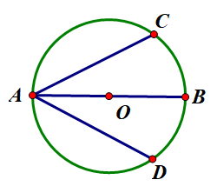
求证：AB平分∠CAD.

通过展示学生课前练习的多种解法，比较这些方法的异同，巩固圆的基本性质，为本节课圆的基本性质的复习做好准备。

二、“问题导动”是核心
问题是思维的心脏，“问题导动”教师要根据所教内容、学生的情况等设置好问题，在课堂教学中注意把握好问题设置的难度和梯度，在学生“最近发展区”内设置问题。问题起于知识原点、背景材料、学生的认知冲突等。问题以逻辑链呈现，根据知识层次设置问题或根据方法设置问题。问题以低起点、小坡度、逐层递进的方式呈现。同时鼓励学生积极思考提出自己问题，提高分析和解决问题的能力。
本节课回顾梳理知识和方法，“问题导动”先围绕3个问题展开：（1）等弦的作用？（2）证明角相等的方法？（2）圆中常见的辅助线？
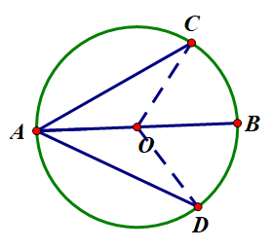
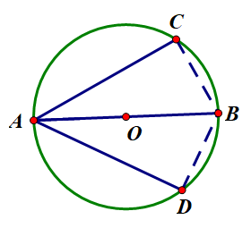
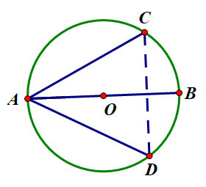
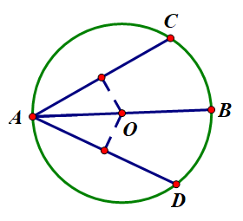

从圆的特殊性，对圆的基本性质进行梳理回顾。从单元入手，让学生知其所以然，对圆相关知识有整体的认识。同时从课前练习的解决过程中，归纳解决与圆有关问题的方法和策略。
在运用圆的基本性质解决问题时，设计了如下问题
问题1：已知：如图，AC和AD交于圆外一点A，与⊙O分别交于点E、F，且AC=AD.
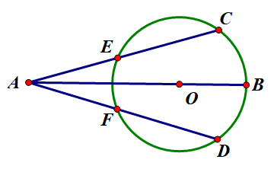

（1）请你写出两个结论，并证明.
（2）小组讨论交流
（3）展示学生的解题过程
（4）思考：从圆上的点到圆外的点，方法是否沿用？
（5）编题：已知 = ，求证AC=AD.
学生独立完成，小组交流汇报
（6）归纳：由一组角相等或线段相等或弧相等可以得到其他等量关系
问题1从圆上的点到圆外的点，采用结论开放形式，让学生寻找图形中的等量关系。学生编题时，采用条件开放的形式。帮助学生结合图形，把握题目中条件和结论之间的联系，引导学生反思学习和举一反三，体会圆的基本性质是证明圆内线段相等、角相等、弧相等的重要依据。通过学生自主思考与合作交流相结合，激发学习的主动性和积极性
问题2：如图，⊙O中，直径HB=8，弦EC与HB交于点A，∠CAB=30°，
如果点A是OH的中点，求弦EC的长.
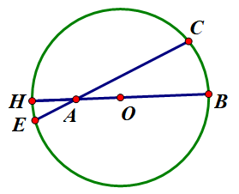

要求：独立完成，方法交流
归纳：构造基本图形，转化为解直角三角形问题
问题2从说理到几何计算，利用垂径定理求线段的长，构造基本图形，转化为解直角三角形问题。通过图形及条件的变化，进一步拓展学生的思维，巩固运用圆的基本性质进行说理计算。

三、“评价互动”是重点
“评价互动”是学生学和教师教的统一。形式上的互动包括师生互动，如师生对话、辩论、答疑等；生生互动，如同桌互问互答、互为师生、互演角色等。方式上的互动包括思维互动、题目变式、拓展、归纳总结、小组讨论、互相解疑、组与组间的比赛、几个学生上黑板做题后，集体评价等。教师在教学中要给学生充分的时间和空间，让学生真正成为活动的主人，形式多样的活动，帮助学生在师生互动、生生互动的过程中构建知识网络。采用多元的评价主体和多样的评价方式，鼓励学生自我学习的过程和结果，有助于学生理解，掌握数学的基础知识和基本技能，形成数学基本思想，积累数学基本活动经验，发展核心素养。
本节课中展示了学生的多种解法，比较这些方法的异同，学生对自己或同学方法的思考与评价。从已知等弦入手或从结论出发思考证明角相等的方法，学生重新运用圆的基本性质解决问题的时候，切入点较多。学生的学习形成一个主动的过程，在认真听讲、独立思考、自主探索、合作交流等过程中，反思学习和举一反三，是学习数学的重要方式。评价不仅要关注学生数学学习的结果，还要关注学生数学学习的过程。这既可以激励学生学习，又可以改进教师的教学，促进教学相长。
高效的课堂必定是目标明确、学生主动参与、达成度高的课堂。构建“三动一导”的课堂，以“任务驱动”为目标，“问题导动”为核心，“评价互动”为重点，促进教学活动的高效开展，从而提高课堂教学的有效性。

